Homework 9. General Edge Detection 學號: R06944023 姓名: 吳尚真

### 使用Python Jupyter Notebook 來實作

1. Robert’s operator: 12。根據講義，Roberts operator使用兩個2x2的masks，根據mask做weighted sum，分別得到r1, r2，再對r1,r2平方相加開根號，得到gradient magnitude，用此magnitude當作閥值(threshold)，若原image上的pixel value大於threshold, assign為0，反之，則assign為255

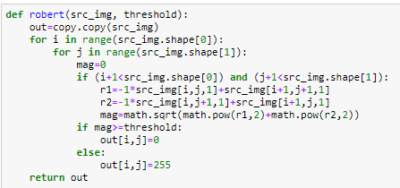

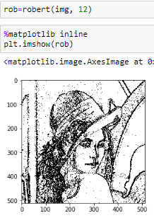

2. Prewitt's Edge Detector: 24。類似Roberts，但是用兩個3x3的mask

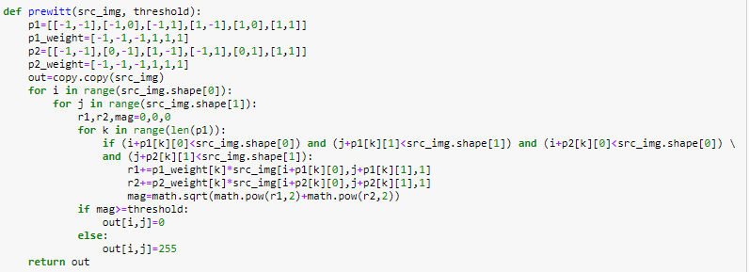

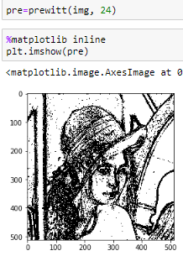

3. Sobel's Edge Detector: 38。類似Prewitt，但是mask的weight有修改

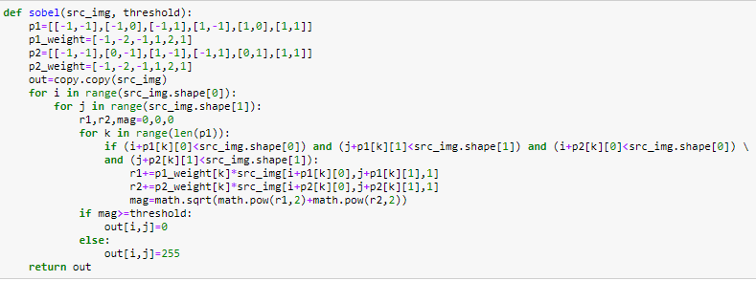

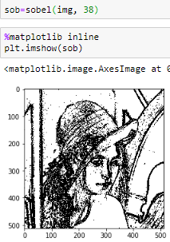

4. Frei and Chen's Gradient Operator: 30。類似Prewitt，但是weight改為根號2

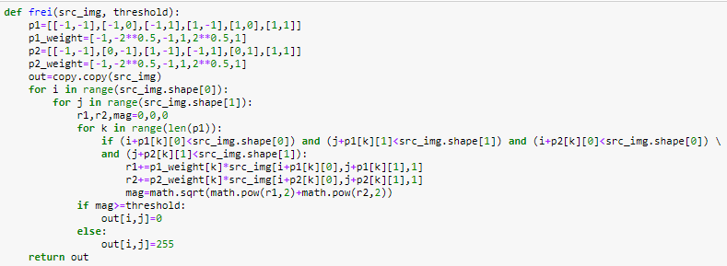

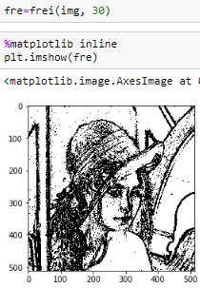

5. Kirsch's Compass Operator: 135。使用8種不一樣的weight，取最大值

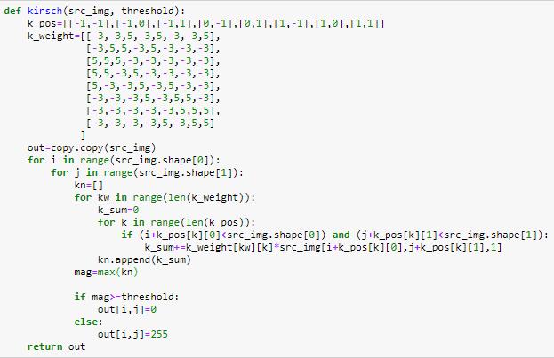

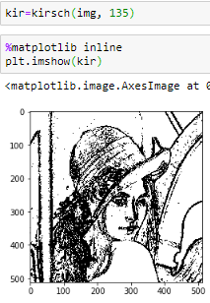

6. Robinson's Compass Operator: 43。類似Kirsch's取最大值，但是用4種position和2種weight來做出8種不一樣的compass template

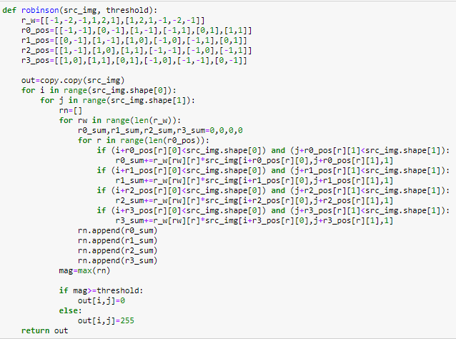

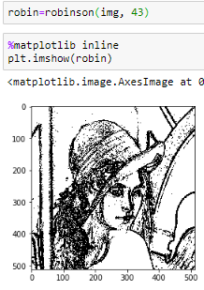

7. Nevatia-Babu 5x5 Operator: 12500。用1種position和6種weight來做出6種不一樣的5x5 mask，再挑最大值

